智慧就业平台（企业用户）

使用说明

2019年10月

企业平台

企业Web端
打开网址：http://yuncompany.bestsep.com/?type=14046

注册企业账号
（1）在企业端登录窗口，点击【注册】即可进入注册页面，如下图。
（2）填写信息，进行企业账号注册，可选择手机注册或邮箱注册，如下图。
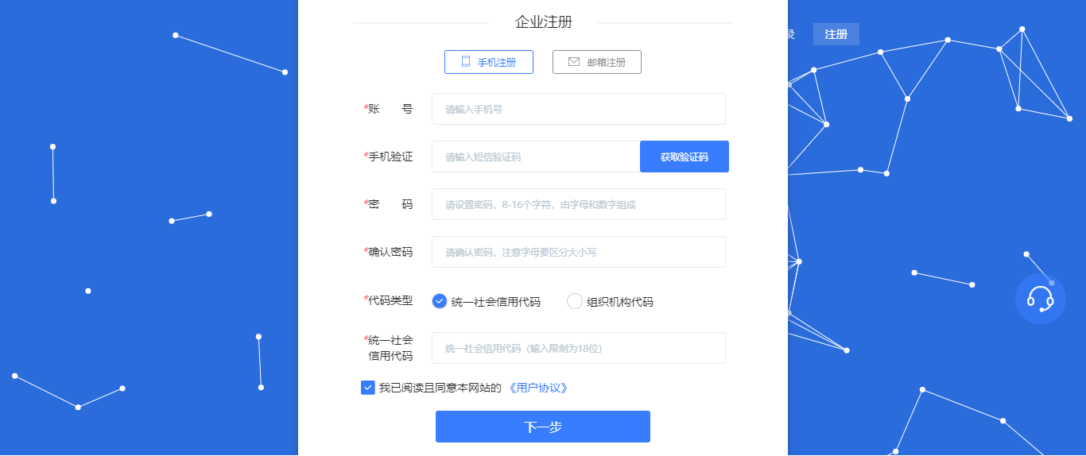
（3）按系统要求完善相关信息，如下图。
（3）出现注册成功界面，扫码关注企业公众号，享受更多校招服务，如下图。

HR中心
2.1企业主页
（1）鼠标移至头像，点击企业主页进入即可完善基本信息，如下图。
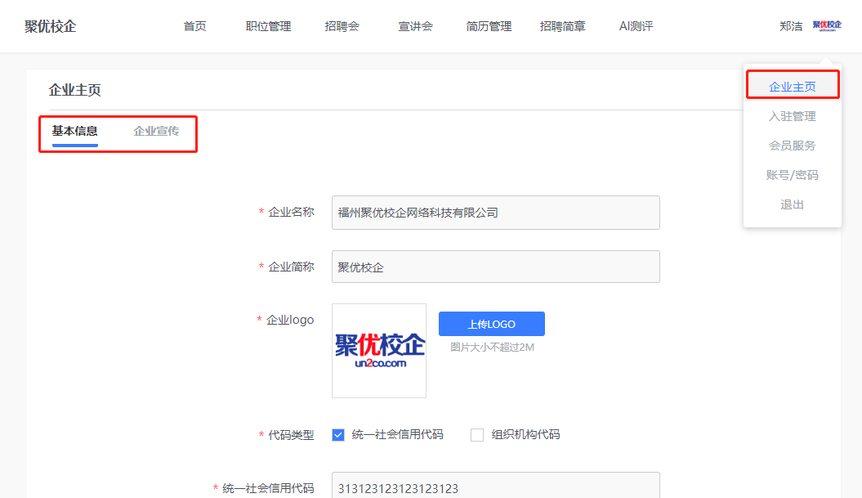
（2）鼠标移至头像处，点击【企业主页】进入，再选择企业宣传即可完善企业的宣传资料，如下图。
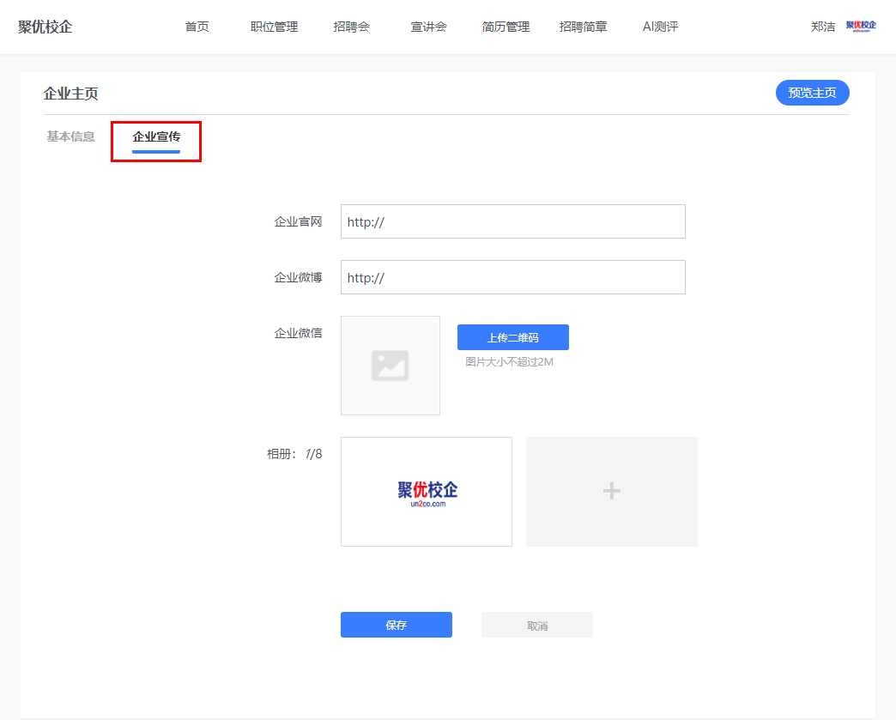
2.2入驻管理
鼠标移至头像处，点击【入驻管理】进入，可以申请入驻高校，也可以看到自己企业在各个高校的审核状态。

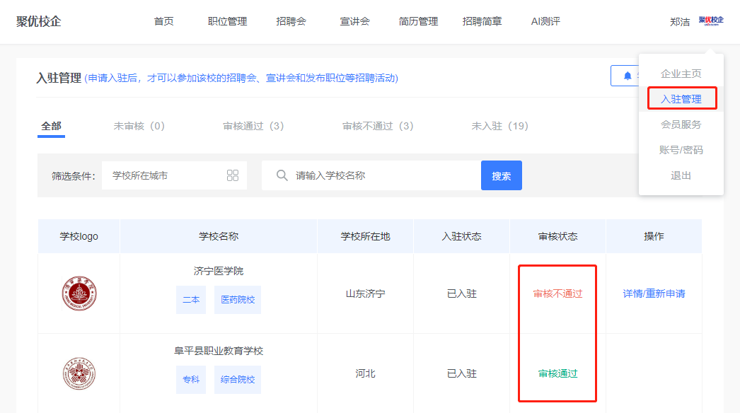
2.3会员服务
鼠标移至头像处，点击【会员服务】进入，可以查看购买及消费记录及特许会员权限详情。
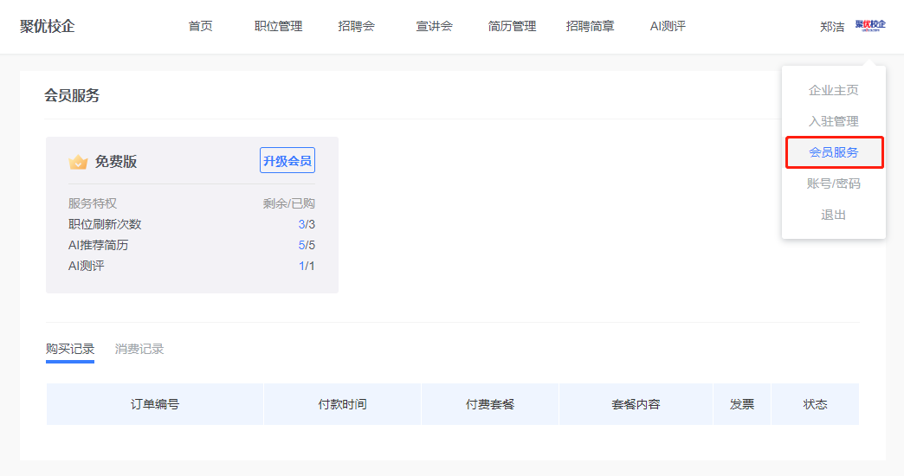
2.4账号/密码
鼠标移至头像处，点击【账号/密码】进入，可以编辑账号信息和修改密码。
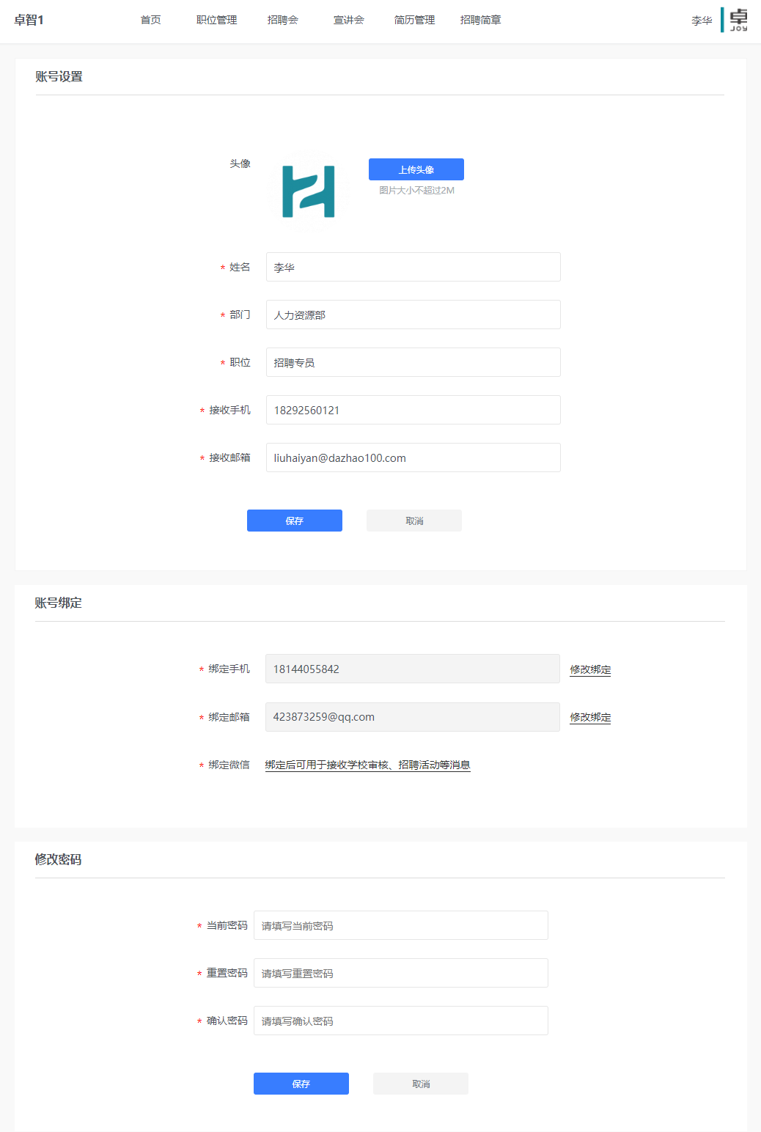

首页
点击导航栏【首页】，呈现的是企业用户在整个招聘阶段的概况，包含职位、简历、面试、入职、宣讲会、招聘会、AI推荐等数据统计呈现，并且点击数据可以跳转至相应的功能板块。页面底部还有最真实直观的数据体现。
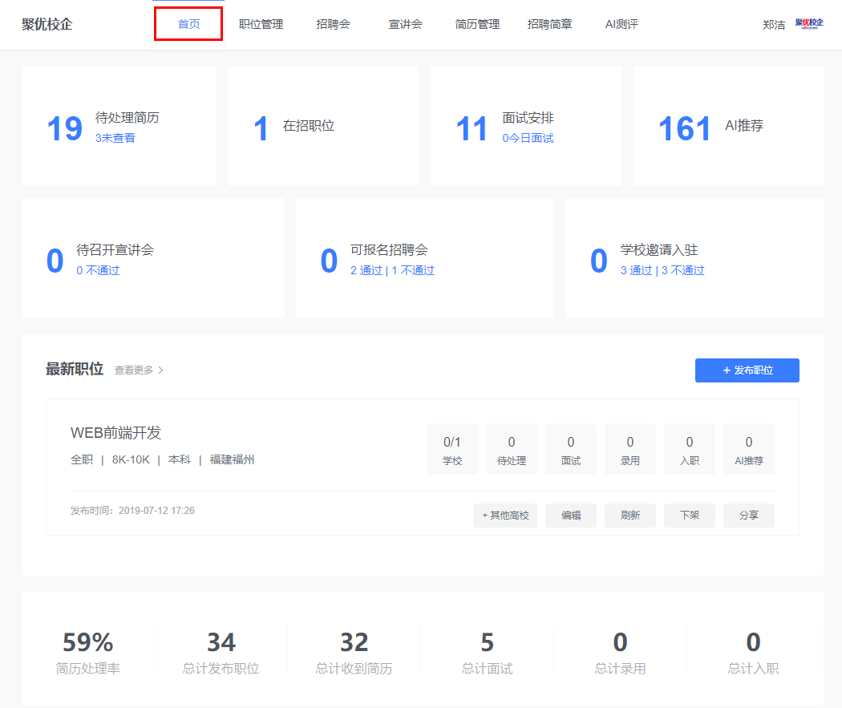

招聘会
4.1报名招聘会
（1）点击导航栏【招聘会】，进入招聘会列表。选择自己要参加的招聘会，点击【查看详情】，进入招聘会详情页面。
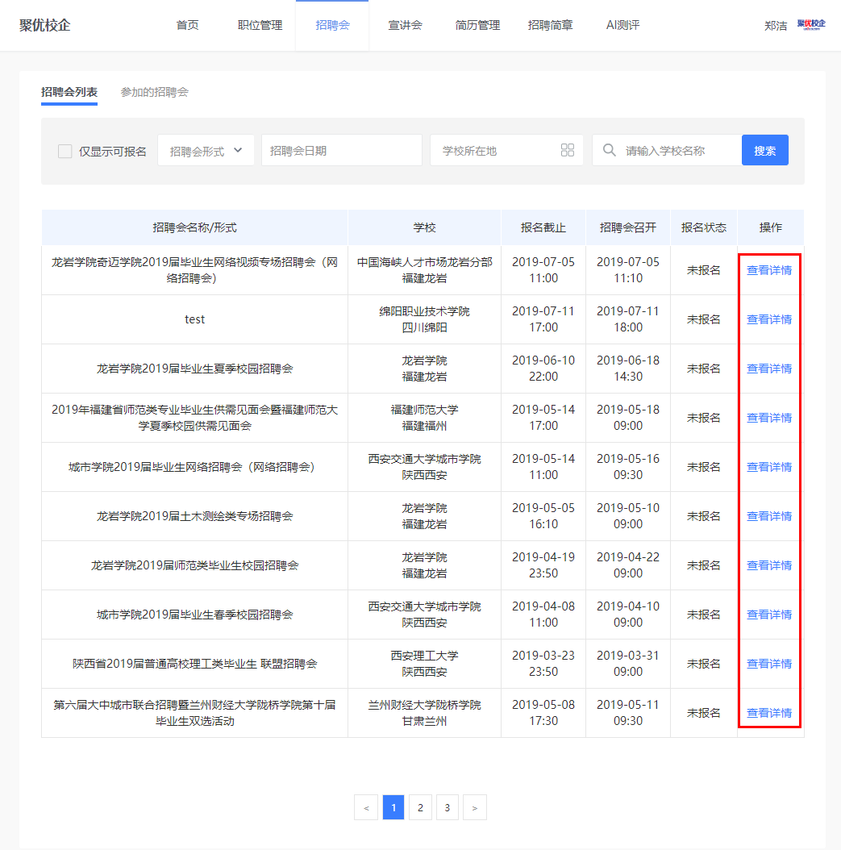
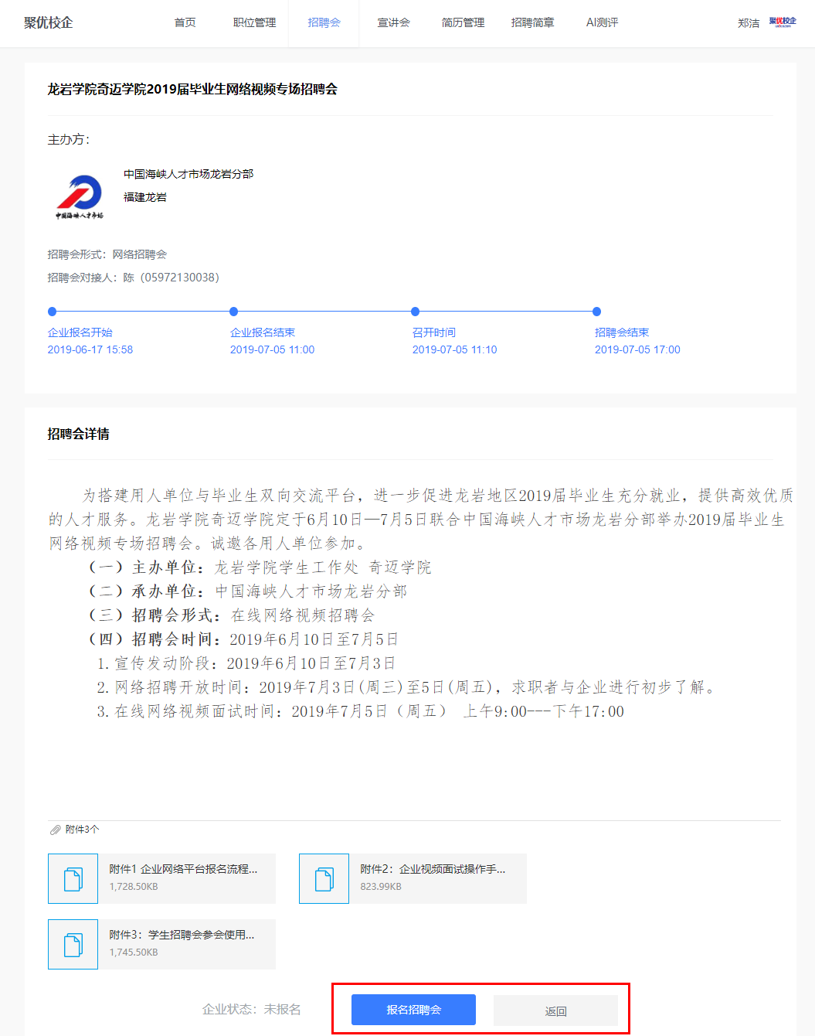
（2）在招聘会详情页面，点击【报名招聘会】，开始报名。第一步完善企业信息。
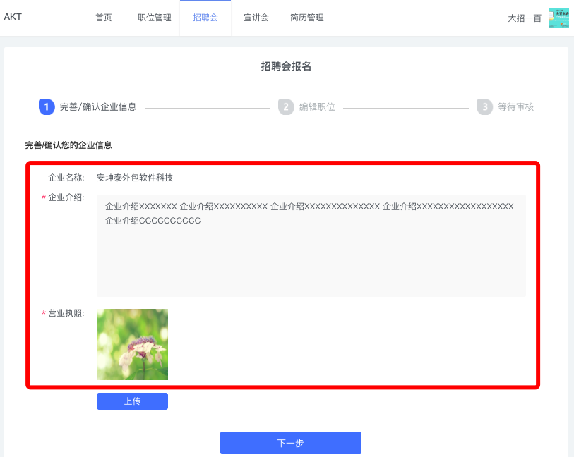
第二步编辑职位信息，职位可以新建也可以直接从已有职位中获取，编辑好职位后，可以删除职位也可以再次修改职位信息。编辑好职位信息后，点击下一步，等待审核结果。
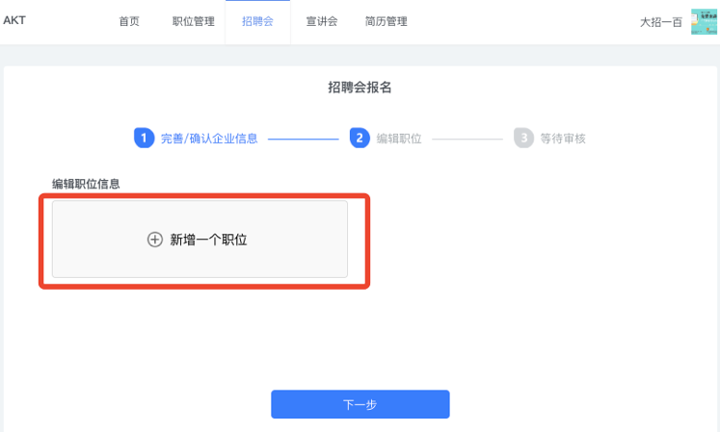
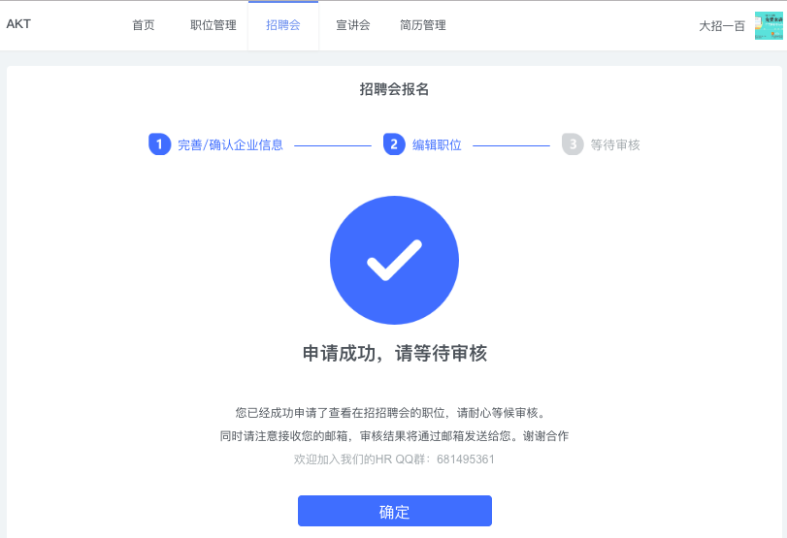

4.2参加的招聘会
点击导航栏【招聘会】，点击【参加的招聘会】按钮，可查看参加过的招聘会详情，同时也可以点击编辑职位来更改报名信息，如下图。
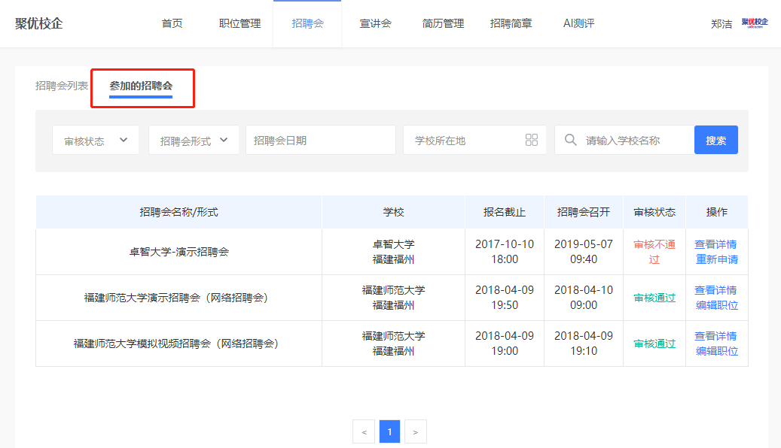

宣讲会
5.1宣讲会列表
点击导航栏【宣讲会】，可以查看自己未审核、审核通过、审核不通过的宣讲会。
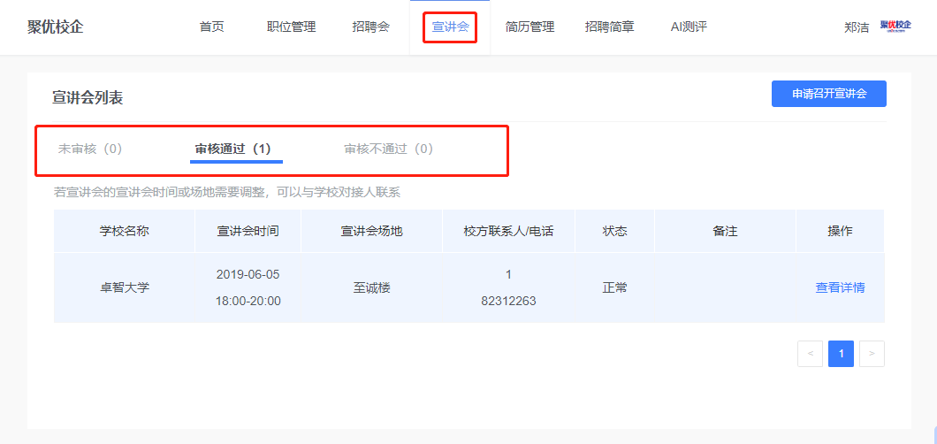
5.2申请召开宣讲会
点击导航栏【宣讲会】，点击右上方的【申请召开宣讲会】按钮，进入申请页面，第一步选择要在哪一所学校及指定哪一所学院召开宣讲会，如下图：
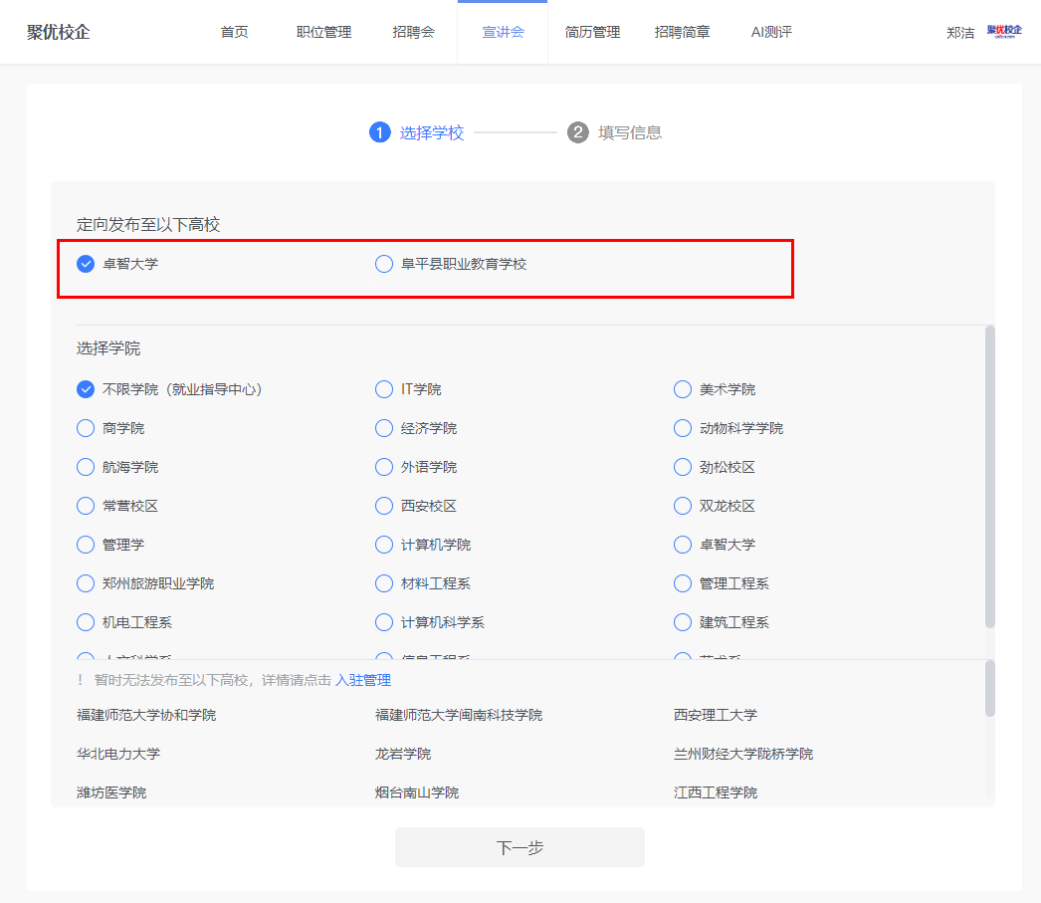
第二步填写举办宣讲会所需信息，填写完成后等待学校审核结果。
